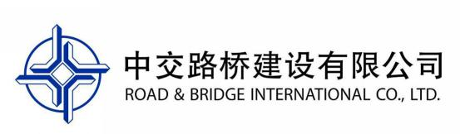

城投鹏程家园建设项目
4#楼塔吊拆卸专项施工方案



中交路桥建设有限公司
南川区城投鹏程家园建设项目经理部
二○二三年九月

鹏程家园项目4#楼

塔吊拆卸专项施工方案

编 制：
复 核：
审 核：

中交路桥建设有限公司
城投鹏程家园建设项目经理部
二〇二三年九月

目录
1 编制说明 7
1.1 编制依据 7
1.2 编制目的 7
1.3 适用范围 7
2 工程概况 7
2.1 工程简介 7
2.2 施工概况 8
2.3 施工准备情况 8
2.3.1 技术准备 8
2.3.2 现场准备 9
3 塔式起重机拆除 9
3.1 塔机简介 9
3.1.1 各塔机主要机构 9
3.1.2 塔机主要技术性能 10
3.1.3 各塔吊的主要构件重量 11
3.1.4 拆卸塔机的起重设备 12
3.2 塔式起重机拆卸工艺流程 13
3.2.1 施工流程及方法 13
3.2.2 降塔 13
3.2.3 平衡重拆除 14
3.2.4 起重臂拆卸 14
3.2.5 平衡臂拆除 15
3.2.6 拆卸回转总成 15
3.2.7 拆卸特殊节 16
3.2.8 拆卸爬升架 16
3.2.9 拆卸标准节及基础节 17
3.2.10 附着装置的拆卸（可根据现场施工的实际情况作调整） 17
3.3 塔机拆除注意事项 17
3.4 塔机拆除后注意 18
4 施工计划 19
4.1 拆除施工进度计划 19
4.2 施工材料及设备计划 19
4.3 劳动计划 20
4.3.1 人力资源计划 20
5 施工安全保障措施 21
5.1 组织保障措施 21
5.2 制度保障措施 21
5.3 监管措施 22
5.4 施工机械安全控制措施 22
5.5 吊运作业安全技术措施 23
5.6 高空作业安全技术措施 24
5.7 焊接与切割安全措施 25
5.8 夜间施工措施 26
5.9 安拆防倾覆措施 26
5.10 临时用电安全措施 27
6 施工管理及作业人员配备和分工 28
6.1 施工组织机构 28
6.2 管理人员配置 29
7 拆卸前准备 29
7.1 塔机拆卸前安全检查 29
7.2 电气要求 32
7.2.1 电气部分 32
7.3 焊接要求 33
7.4 螺栓连接要求 34
8 应急处置措施 34
8.1 总则 34
8.1.1 编制目的 34
8.1.2 编制依据 34
8.1.3 适用范围 34
8.1.4 预案体系 35
8.1.5 工作原则 35
8.2 危险源辨识 35
8.3 组织结构及职责 39
8.3.1 组织机构 39
8.3.2 项目应急救援领导小组职责 40
8.3.3 应急救援日常工作小组 40
8.3.4 事故专业救援小组 41
8.3.5 安全事故应急救援程序 42
8.4 预防与预警 43
8.4.1 危险源监控： 43
8.4.2 预警行动 43
8.5 应急响应 43
8.5.1 响应分级 43
8.5.2 事故发生后的内部报告程序 43
8.6 突发事件应急预案 44
8.7 应急保障 47
9 计算书及相关图纸 47
9.1 起重机选型及计算 47
9.1.1 起重机的选型 47
9.1.2 吊索具选型计算 49
10 安拆资质及人员证件 49
10.1 安拆资质 49
10.2 人员证件 52

编制说明

编制依据
（1）《QTZ100/XGT6013-6S1塔式起重机使用说明书》
（2）《中华人民共和国特种设备安全法》 （主席令第四号）
（3）《建筑施工塔式起重机安装、使用、拆卸安全技术规程》 （JGJ 196-2010）
（4）《塔式起重机安全规程》 （GB 5144-2006）
（5）《建筑施工高处作业安全技术规范》 （JGJ 80-2016）
（6）《建筑机械使用安全技术规程》 （JGJ 33-2012）
（7）《施工现场临时用电安全技术规范（附条文说明）》 （JGJ46-2005）
（8）《建设工程安全生产管理条例》 （国务院第393号令）
（9）《重要用途钢丝绳》 （GB 8918-2006）
（10）《建筑起重机械安全监督管理规定》 （建设部第166号令）
（11）《施工现场临时用电安全技术规程（附条文说明）》 （JGJ 46-2005）
（12）《塔式起重机混凝土基础工程技术标准》 （JGJ/T 187-2019）
（13）《混凝土结构设计规范》 （GB5 0010-2010）
（14）《建筑地基基础设计规范》 （GB 50007-2011）
（15）《起重机械安全监察规定》 （国家质量监督检验检疫总局第92令）

编制目的
为指导本项目4#楼XGT6013-6S1型塔式起重机拆除作业的安全技术管理，对关键工序制定先进的施工工艺和方法，制定合理的施工工期计划，保证质量管理体系的有效运行，防止因施工工艺和方法不明确而发生安全事故，确保施工人员的人身安全和国家财产安全，特编制本安全专项方案。

适用范围
本方案编制范围适用于该工程负责4#楼施工的塔式起重机拆除施工。

工程概况

工程简介
城投鹏程家园项目位于重庆市南川区。地块西至规划道路，南侧与南涪铁路相邻，东至南川中学初中部，北至石雷路。项目规划用地面积24170m2，项目总建筑面积108467.56m2，地上建筑面积86891.36m2，地下建筑面积21576.20m2，含3栋32层（1#、2#、3#楼，建筑高度98.4米，地下2层）、1栋31层（4#楼，建筑高度95.4米，地下1层）住宅塔楼，1#楼含两层附属底层商业（公建），建筑面积2724.92m2。本项目1~4#楼住宅为剪力墙结构，商业及车库为框架结构。绿地率35%。地块指标均符合规划要求。项目居住人数为2480人。
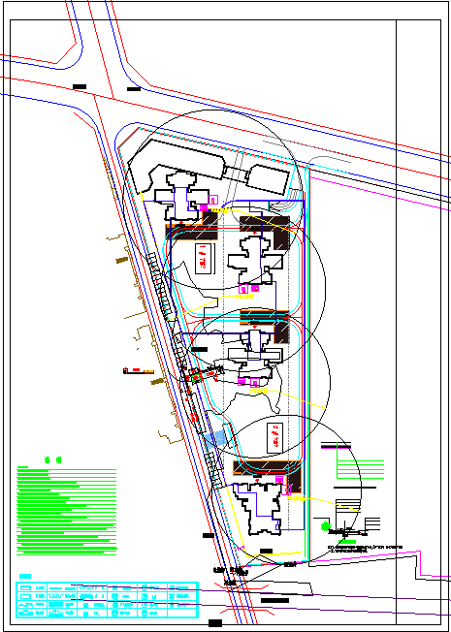
图2.1-2 塔机平面布置示意图

施工概况
本方案适用于4#楼塔机拆卸施工。该项目塔机已完成施工任务，所以须将其拆除。塔机各安装了六道附着。

施工准备情况

技术准备
（1）全体人员必须严格遵守施工现场各项安全规章制度。
（2）拆卸作业之前，组织学习拆卸安全技术方案，对班组作业人员进行安全技术交底，对分项工作内容、技术要求、安全措施以及注意事项等进行单独交底。
（3）对起重机拆卸过程中需使用的工用索具进行清单列表。
（4）备齐设备拆卸所需要的各种技术资料，以备查验。
（5）进入作业现场必须戴安全帽，施工人员均穿戴好安全用具，高空作业时要系好安全带，穿防滑鞋，安全带要系牢于身体上部牢固构件上，雨季应采取防滑措施。
（6）作业人员必须遵守高空作业规则，严禁酒后上岗及高空抛物等一些不安全行为，各类安全用具及配件均用工具袋携带，并用绳子吊上，放置于安全的地方，安装时遇六级以上风力和大雨天气禁止作业。
（7）对长大物件吊点位置选择应准确，保证被吊物件平衡，起吊前应先用稳固绳把两端栓牢，防止重物旋转、摆动和碰撞。施工人员应听从专人指挥，吊运构件应缓慢，构件拆吊过程应用缆风绳牵引，防止空中转动。

现场准备
（1）根据施工现场情况，确定塔机拆卸时各部件的堆放位置和施工工具存放地点。
（2）拆卸场地选择：场地选择要求平整开阔，地基牢实，四周无影响施工的障碍物。
（3）根据塔机拆卸计划安排，拆卸作业人员提前进入施工现场，勘察作业环境、道路、电源及照明设施。
（4）对拆卸现场进行清理，将现场的建筑材料、泥土、废料废物等杂物清扫干净。同时拉起安全警戒线，闲杂人员在安装范围一律不准通行，同时设置安全专职人员负责值班警戒。
（5）备好施工机具、工具和安全防护用品。做到吊拆前后检查、每班前检查，严格执行相关标准，对存在安全隐患的工索具应禁止使用，达到报废条件的，应立即报废并销毁，禁止再次使用。
（6）拆卸前，需对整机进行安全查，在满足拆卸的条件下进行作业。

塔式起重机拆除

塔机简介

各塔机主要机构
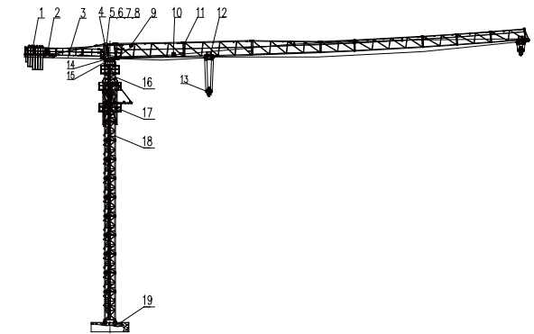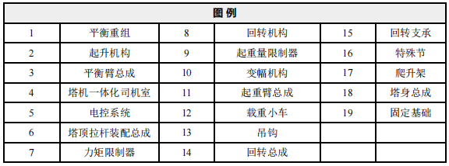
图3.1.1-1 XGT6013-6S1 型塔机结构示意图

塔机主要技术性能
表 3.1.2-1 XGT6013-6S1 型塔机主要性能参数表
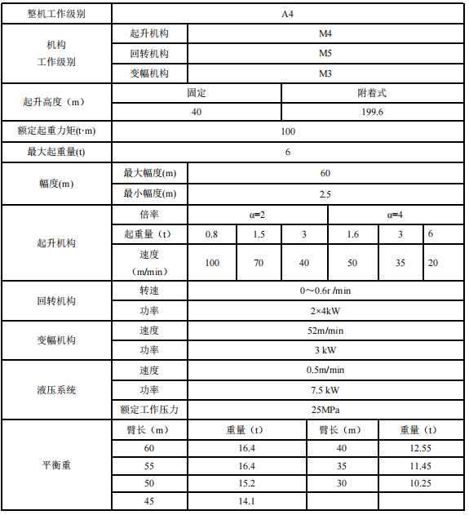

各塔吊的主要构件重量
表 3.1.3-1 XGT6013-6S1 型塔机主要构件重量表
序号 | 名称 | 重量(kg) | 数量 | 备注
1 | 基础节 | 1322 | 1
3 | 爬升架 | 1838 | 1 | 含油缸、泵站、平台、护栏
4 | 回转总成 | 2822 | 1 | 含回转机构、回转支承、司机室
5 | 平衡臂总成 | 2548 | 1
6 | 50米起重臂总成 | 5323 | 1
7 | 55米起重臂总成 | 5561 | 1
8 | 60米起重臂总成 | 5799 | 1
9 | 司机室 | 850 | 1
10 | 吊钩 | 248 | 1
11 | 标准节 | 838 | 1
12 | 特殊节 | 1109 | 1
13 | 平衡重 | 2695 | 1

拆卸塔机的起重设备
当塔机降至初装高度时，利用25吨汽车吊拆除（暂定，可根据现场实际情况选择合适的起重设备）。
根据表表 3.1.3-1得知，塔机最大重量按起重臂总成4.234t考虑汽车吊吊装半径按9m考虑，25t汽车吊臂长按24.4m考虑，其额定起重量为6.0t，满足吊装要求。
表 3.1.4-1 25t汽车吊起重性能明细表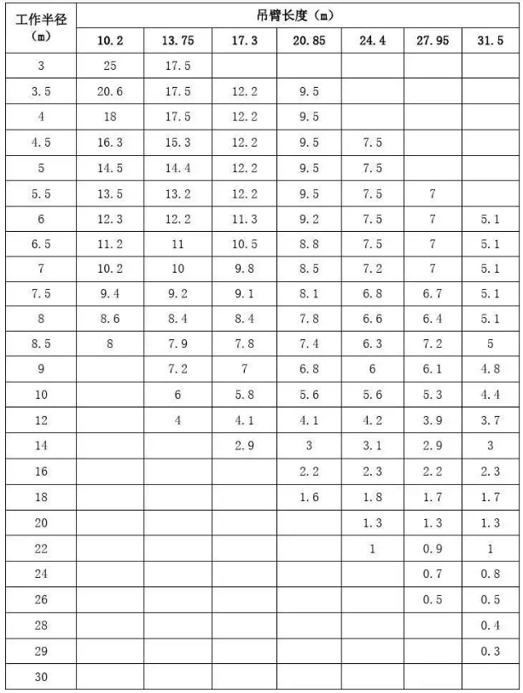

塔式起重机拆卸工艺流程
塔机的拆卸方法与安装方法基本相同，只是工作程序与安装时相反，即先装的后拆，后装的先拆，但是，在拆卸过程中不能马虎大意，否则会发生安全事故。

施工流程及方法
将塔机旋转至拆卸区域，保证该区域无影响拆卸作业的任何障碍。按下述顺序，进行塔机拆卸。其步骤与立塔组装的步骤相反。拆塔具体程序如下：
1）降塔身标准节（如有附着装置，相应地也拆卸）；
2）拆下平衡臂配重（留 2 块 2.65t 的配重）；
3）起重臂的拆卸；
4）拆卸留下的两块 2.65t 的配重；
5）平衡臂的拆卸；
6）拆卸回转总成
7）拆卸特殊节总成
9）拆卸爬升架及塔身。
注意：以上部件的拆卸方法与安装方法相反，严格按照以上几点来执行塔机的拆卸工作，否则将会造成机毁人亡的严重后果！

降塔
1）将起重臂回转到引进方向（爬升架中有开口的一侧），使回转制动器处于制动状态，载重小车停在配平位置（与立塔顶升加节时载重小车的配平位置一致）；
2）拆掉最上面塔身标准节与特殊节的连接螺栓，稍稍向上顶升，将引进轮按规定方向放至到标准节下方，并保证安全可靠；然后拆掉最上面的塔身标准节与下一节标准节的连接螺栓；
3）伸长顶升油缸，将顶升横梁顶在从上往下数第三个踏步的圆弧槽内，插好防脱销，将上部结构稍稍顶起，把特殊节与爬升架连接耳板销孔对正，打入销轴，并装好开口销；
4）拆掉最上面塔身标准节与特殊节的连接螺栓，稍稍向上顶升，并保证安全可靠；然后拆掉最上面的塔身标准节与下一节标准节的连接螺栓，并在四角安装上引进轮；
5）继续顶升至最上面标准节与下方标准节离开，把标准节推出引进横梁并支稳（推出时且不可用力过猛，以免标准节冲出引进梁而倾翻，造成事故）；
6）扳开活动爬爪，回缩油缸，让活动爬爪躲过距它最近的一对踏步后，复位放平，继续下降至活动爬爪支承在下一对踏步上并支承住上部结构后，退出防脱销，再回缩油缸至顶升横梁从踏步上移开；
7）伸出油缸，将顶升横梁顶在下一对踏步上，插好防脱销，稍微顶升至爬爪翻转时能躲过原来支承的踏步后停止，拨开爬爪，回缩油缸，至下一标准节与特殊节相接触时为止，若连接套螺栓孔错位，可用随机爬升架调节工具调节到位（严禁用载重小车调位或打回转调整）；
8）将特殊节与塔身标准节之间用 12 颗高强螺栓紧固牢，用小车吊钩将标准节吊至地面；
9）重复上述动作，将塔身标准节依次拆下。
注意：爬升架下落过程中，需用人工翻转挂靴，同时派专人看管顶升横梁和导轮，观察爬升架下降时有无被障碍物卡住的现象，以便爬升架能顺利下降，否则将造成受力不均，容易造成顶升故障。
降塔的具体操作步骤与顶升章节中引进标节的介绍顺序相反，图示请参阅顶升章节示意。

平衡重拆除
1）将载重小车固定在起重臂根部，借助辅助吊车拆卸配重；
2）按装配重的相反顺序，将各块配重依次卸下，仅留下 2.65t×2 的配重块，如下图所示。
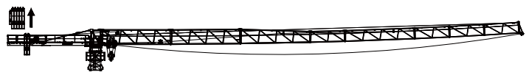

图3.2.3-1 平衡重拆卸示意图

起重臂拆卸
放下吊钩至地面，拆除起重钢丝绳与起重臂前端上的防扭装置连接，开动起升机构，回收钢丝绳，拆去除起重臂,根据安装时的吊点位置挂绳，轻轻提起起重臂，使起吊装钢丝绳处于自然紧绷状态下，拆去与臂根节下弦连接的螺栓及上弦的销轴。
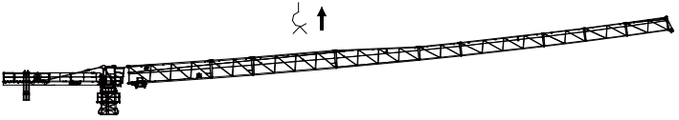
图3.2.4-1 起重臂拆卸示意图

平衡臂拆除
1）依次将最后两块平衡重吊起并平稳放至地面；
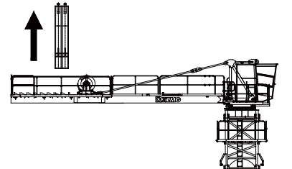
图3.2.5-1 剩余平衡重拆卸示意图
2）当吊装钢丝绳与平衡臂处于紧绷状态时候，拆去拉杆与平衡臂拉杆与塔顶拉杆连接的销轴，然后缓慢起吊让平衡臂与塔顶下弦连接的销轴。

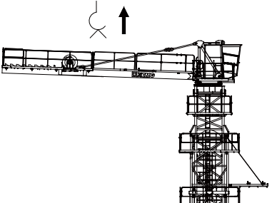
图3.2.5-2 平衡臂拆卸示意图

拆卸回转总成
吊装回转总成（含有塔顶）钢丝绳刚处于紧绷状态时候，拆去下支座与特殊节连接的螺栓，缓慢吊起回转总成，放置放有垫子或是木质的分割板上。
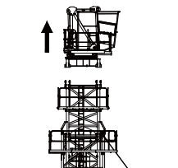
图3.2.6-1 回转总成拆卸示意图

拆卸特殊节
按照降塔的步骤，伸长顶升油缸，将顶升横梁轴销落入踏步的圆弧槽内，拆掉特殊节座与爬升架的连接销轴，回缩顶升油缸，将爬升架的爬爪支承在塔身上，拆卸前，检查与相邻的组件之间是否还有电缆连接，然后用起重机吊起特殊节，拆下特殊节与塔身的连接螺栓，将特殊节用吊索平稳放至地面上。
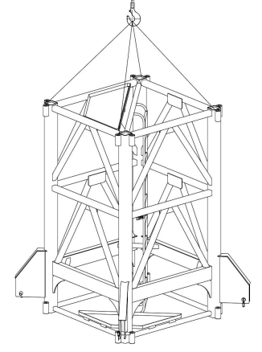
图3.2.7-1 特殊节拆卸示意图

拆卸爬升架
1）用起重机吊起爬升架，拆卸顶升横梁与顶升油缸之间的销轴；
2）回缩油缸，并使油缸自然下垂；
3）沿着塔身方向缓慢吊起爬升架，并平稳的放在地面上。
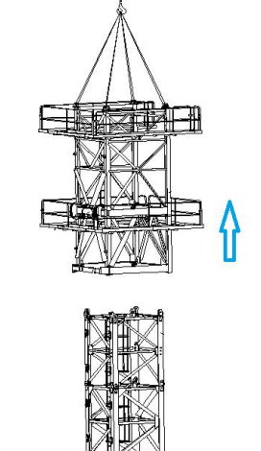
图3.2.8-1 爬升架拆卸示意图

拆卸标准节及基础节
依次拆除标准节及基础节，完成整个拆卸工作。

附着装置的拆卸（可根据现场施工的实际情况作调整）
拆卸附着装置前必须先降低塔身，只有当塔身下降至套架下端与最高附着装置之间为最小安全距离时，并保证在此道附着装置之下的附着装置处于夹紧有效状态，才能拆卸该道附着装置。
注意：所有拆卸人员必须着安全带并使用之；在拆附着装置前需在套架下方固定一保险绳，在保险绳的下端固定安全吊环，同时在吊钩上也固定保险绳，保险绳下端固定安全吊环，拆卸人员根据施工需要将安全带固定在安全吊环上。所拆部件必须系上揽风绳。必须在塔机的垂直度调整好后再拆卸附着装置。在拉杆上必须系上揽风绳。
1)降至附着上方时，利用塔机起升机构、手动葫芦、强民索进行拆除。
2)将需拆卸的塔机吊配重至平衡状态，此时附着撑杆受力较小，先将附着框处附着撑杆用手动葫芦及绳索绑好，防止附着撑杆脱落，再把附着撑杆与附着框销子取出，此时该附着撑杆不受力状态，然后指挥塔机司机启动塔机将配重卸下，收回吊钩吊附着撑杆，此时拆卸人员绑好安全吊挂好安全绳 行至附着撑杆上将吊索绑好，将附着点处的的销子取出后行至安全位置，塔机司机起升吊钩将附着撑杆吊至地面适当位置，余下附着撑杆按以上顺序依次拆除。

塔机拆除注意事项
（1）拆卸作业前，总负责人应组织全体拆卸人员学习安全技术措施，进行技术交底落实每项工作。
（2）拆卸作业人员职责分工明确，坚守岗位，必须全神贯注地投入工作，并观察塔机上部下降动态，做到遇情况立即停机检查，故障未排除不得继续拆卸。
（3）高空作业人员必须系好安全带，着防滑鞋，戴安全帽。
（4）塔机拆塔之前，顶升机构由于长期停止使用，应对顶升机构进行保养和试运转，在试运转过程中，应有目的地对限位器，回转机构的制动器等进行可靠性检查；
a. 检查液压系统各部件是否完好、有无漏、渗油现象。顶升油缸运动是否顺畅、到位。
b. 检查顶升油箱油位计显示油量在油缸完全收回时是否在 1/3 到 2/3 刻度之间，如果油量减少应及时补油。
c. 操作顶升控制手柄进行试顶升动作，当液压系统压力到达溢流阀设定的压力后保持10 秒，如果压力一直保持不变，则顶升系统可进行顶升加节操作。
（5）顶升机构工作时，所有操作人员应集中精力观察各相对运动件的相对位置是否正常（如滚轮与主弦杆之间，套架与塔身之间），是否有阻碍套架运动（特别是下降运动时）的物件。
（6）塔机在拆前的试运转过程中，应有目的地对各安全装置、各制动器等进行认真检查，确保灵敏可靠。
（7）降塔过程中，塔机应处于平衡状态。
（8）拆卸进行前，应将起重臂回转至爬升架引进标准节一侧。
（9）对于拆卸的部件，如起重臂、平衡臂等必须遵守规章，以防止当拆卸某一部件时，其余部分有失去平衡的危险。
（10）对主要受力的结构件应检查金属疲劳、焊缝裂纹、结构变形等情况，检查塔机各零部件是否有损坏或碰伤等。
（11）在拆塔过程中，吊运钢丝绳的选择要合理，物件捆绑必须牢固。
（12）在塔机标准节已拆出，但下支座与塔身还没有用销轴连接好之前，严禁使用回转机构、牵引机构和起升机构。
（13） 拆卸时最高处风速应低于 13m/s。
（14）塔身拆卸未降到规定高度，不得先拆附墙装置。

塔机拆除后注意
塔机拆卸后由工程技术人员和专业维修人员进行检查。对主要受力的结构件应检查金属疲劳、焊缝裂纹、结构变形等情况，检查塔机各零部件是否有损坏或碰伤等。检查完毕后，对缺陷、隐患进行修复后，再进行防锈、刷漆处理。当有《塔式起重机安全规程（GB5144-94）》所列的状况时应报废。

施工计划

拆除施工进度计划
塔式起重机从开始拆除至装车转运清场，计划工期为14天。
表 4.1-1 拆除进度计划表
序号 | 拆除内容 | 关键设备 | 时间（天） | 备注
1 | 塔身降节约42节 | ------ | 8 | 塔机安装高度约为130.5m
2 | 钢丝绳、配重、电气等拆除 | 25吨汽车吊 | 1
3 | 起重臂、平衡臂、塔顶等拆除 | 25吨汽车吊 | 1
4 | 基础节、爬各架、特殊节、回转总成等 拆除 | 25吨汽车吊 | 1
6 | 附着装置拆除 | 塔机或汽车吊 | 3
7 | 说明：低塔拆卸时直接用高塔拆除
合计 |  |  | 14

施工材料及设备计划
表 4.2-1 施工材料及设备计划表
序号 | 名称 | 型号 | 数量 | 备注
一、主要机械设备表
1 | 汽车吊 | 25t（以现场为准，选择合适的起重设备） | 1台 | 安装、吊装
二、主要吊索具表
1 | 起重用钢丝绳 | 6×19W+FC-1570-16 | 2根 | 2.9t以下等构件吊装时用
2 | 起重用钢丝绳 | 6×19W+FC-1570-20 | 2根 | 2.9t至5.799t等构件吊装时用
3 | 卸 扣 | 10吨 | 4个 | 现场吊装用
4 | 卸 扣 | 5吨 | 4个 | 现场吊装用
三、主要工具表
1 | 力矩扳手 |  | 1套 | 拼装、安装使用，根据需求配置
2 | 常用扳手 | 通用 | 2套 | 安装使用
3 | 手拉葫芦 | 2t | 4只 | 现场安装使用
4 | 机械千斤顶 | 5t | 2台 | 现场安装使用
5 | 大锤 | 18P | 4把 | 现场安装使用
6 | 撬棍 | 直径30 | 2把 | 现场安装使用
四、其他机具材料
1 | 安全带 | 通用 | 6根
2 | 安全帽 | 通用 | 6顶
3 | 对讲机 | 通用 | 6台
4 | 棕绳 | Φ18 | 50m | 缆风绳用
5 | 警示带 | 通用 | 500m
6 | 安全网 | 通用 | 1套 | 配重处用
7 | 防滑手套 | 通用 | 12双

劳动计划

人力资源计划
根据总体施工进度计划，为保证进度计划的完成，人员配置见表4.3-1。
表4.3-1 塔吊拆卸人员配置表
职 务 | 姓 名 | 工 作 职 责
项目负责人 | 官成胜 | 负责该项目的施工计划、组织和协调，对安拆全过程的安全负全责
技术负责人 | 张存祥 | 负责组织人员按安拆工艺规程及塔机使用说明书要求进行作业，负责每日的工作安排，安全交底、工作记录，制止任何违章作业。
安全负责人 | 吕仕昌 | 落实安全责任制度，负责检查，监督现场人、机、物安全性、可靠性，制止违章作业，消除可能存在的安全隐患。
现场负责人 | 张腾万 | 根据现场负责人的要求，组织作业人员进行安拆作业，并注意过程检查
塔机司机 | 谭红艳 | 在安拆、升降塔过程中对塔机进行操作。严守操作规程，严格按照日常保养维护检查，确保塔吊处于良好状态。
安拆除人员 | 熊 登 | 负责塔机的安拆、升降节工作。严守工作纪律，服从正确安排，正确使用劳保用品，防护齐全，严守工作岗位，严格遵循操作规程。
安拆除人员 | 孔令德 | 负责塔机的安拆、升降节工作。严守工作纪律，服从正确安排，正确使用劳保用品，防护齐全，严守工作岗位，严格遵循操作规程。
安拆除人员 | 向 杰 | 负责塔机的安拆、升降节工作。严守工作纪律，服从正确安排，正确使用劳保用品，防护齐全，严守工作岗位，严格遵循操作规程。
安拆除人员 | 孔令波 | 负责塔机的安拆、升降节工作。严守工作纪律，服从正确安排，正确使用劳保用品，防护齐全，严守工作岗位，严格遵循操作规程。

施工安全保障措施

组织保障措施
按照“管生产必须管安全”的原则成立以项目经理和技术负责人、安全工程师组成的项目经理部安全领导小组，领导和组织实施本项目施工安全管理，确保安全目标实现。安全环保部具体实施各项安全管理工作，以专检和监督方式为主，实行安全生产一票否决权；项目部安全领导小组是安全管理的组织实施机构，项目作业队安全工程师、工班安全检查员负责施工过程的安全监督。
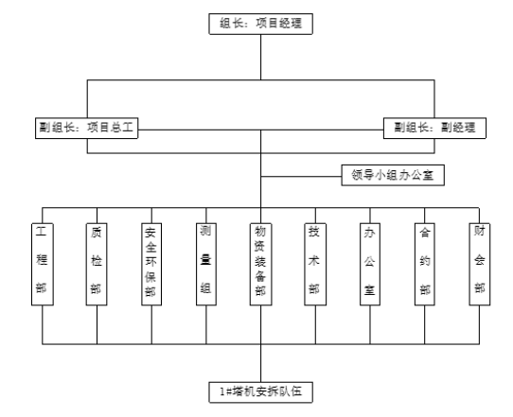
图 5.1-1 项目组织机构图
建立健全管理体系，坚持管生产必须管安全的原则，健全岗位责任制，从组织上、制度上、防范措施上保证安全生产，做到规范施工，安全操作。

制度保障措施
1)建立完善的进场验收及检查制度。对进场设备严格执行进场验收，不合格设备材料，不予进场；实行作业前检查制度，对不合格材料、零部件不得使用并及时更换。
2)建立和贯彻执行安全教育制度。对进场人员进行岗前教育和三级教育，使用安拆作业安全教育，并做好记录存档；安装前对作业人员进行安全技术交底、安装方案交底，做好记录归档。技术人员、专职安全员和相关作业人员必须旁站。
3)建立和完善塔式起重机安装作业各岗位安全生产职责。严格按照各岗位安全生产职责执行。

监管措施
为落实塔式起重机安拆安全管理工作，项目部采取以下监控措施：
1）现场安全、技术管理人员必须参与作业施工方案的编制，熟悉方案。
2）安装、拆除作业时必须按施工组织设备要求配置相关人员。
3）现场安全员监督操作人员是否按施工方案与安全操作规程进行操作，并督促操作人员按规定正确使用安全防护用品。
4）专职安全人员对操作人员的操作实施全程监控，发现不良行为及时制止纠正。
5）现场管理人员必须留存影像、图片、纸质资料并建立每日汇报机制。
6）带班领导随机抽查现场落实情况。
7）每项工作完成后必须进行验收后方可开展下道工序。

施工机械安全控制措施
1）各种机械操作人员和车辆驾驶员，必须取得操作合格证，不准操作与操作证不相符的机械，严禁无证操作。
2）操作人员必须按照本机说明书规定，严格执行工作前的检查制度和工作中注意观察及工作后的检查保养制度。
3）驾驶室或操作室应保持整洁、严禁存放易燃、易爆物品，严禁酒后操作机械，严禁机械带病运转或超负荷运转。
4）机械设备在施工现场停放时，应选择安全的停放地点，夜间应有专人看管。
5）严禁对运转中的机械设备进行维修、保养、调整等作业。
6）确定吊车距路基边沿的安全距离，严禁私自调整。
7）现场机械设备比较密集，现场布置及调动必须遵守管理人员的安排。
8）指挥施工机械作业人员，必须站在可让人瞭望的安全地点并应明确规定指挥联络信号。
9）使用钢丝绳的机械，在运行中严禁用手套或其他物件接触钢丝绳。用钢丝绳拖拉机械或重物时，人员远离钢丝绳。
10）起重作业严格按照《建筑机械使用安全技术规程》（JGJ 33-2012）和《建筑安装工人安全技术操作规程》(建工劳字第24号)规定的要求执行。
11）定期组织机电设备、车辆安全大检查，对检查中查出的安全问题，按照“四不放过”的原则进行调查处理，制定防范措施，防止机械事故的发生。

吊运作业安全技术措施
1）作业人员的安全规章制度的学习，提高安全防范意识。
2）严禁酒后作业，严格遵守项目部相关规定安全施工。
3）吊装作业人员统一配戴我项目部的安全帽，进入施工现场遵守我公司的规定。
4）作业时必须执行安全技术交底，听从统一指挥。
5）起重工、信号工必须经专塔安全技术培训，持证上岗。
6）信号工要穿有明显标识的衣服，两眼视力不得低于5.0，无色盲、听力障碍、高血压、心脏病等生理缺陷。
7）信号工高空指挥时，需戴安全带，脚穿防滑鞋。
8）吊车尾部为司机盲区，工作人员注意吊车尾部的旋转动态。
9）司机作业时，严禁收听任何有声电器及电话（除指挥使用对讲机除外），严禁和其他人员交谈。
10）司机和信号工必须使用对讲机进行指令的接受和发出，确保对讲机的音质清晰，调频无干扰。
11）作业前必须检查作业环境、吊索具、防护用品。吊装区域无闲散人员，障碍已排除。吊具无缺陷，捆绑正确牢固。在信号不明和作业现场光线阴暗时，严禁进行起吊作业。
12）起重作业时，必须正确选择吊点的位置，合理穿挂索具，试吊。
13）试吊：吊绳套挂牢固，起重机缓缓起升，将吊绳绷直稍停，试吊高度为100mm～200mm。试吊中，指挥信号工、挂钩工、司机必须协调配合。如发现吊物重心滑移或其他物件粘连等情况时，必须立即停止起吊，采取措施并确认安全后方可起吊。
14）大雨、风力在5级以上等恶劣天气，必须停止露天起重吊装作业。严禁在带电的高压线或一侧作业。
15）严格执行“十不吊”的原则。即：超负荷不吊；无专人指挥或指挥信号不明，重量不明，光线暗淡不吊；安全装置，机械设备有异常或有故障不吊；在重物上加工或埋入土中物件以及歪拉斜挂不吊；物件捆绑不牢不平或活动零件不固定，不清除不吊；吊物上站人或从人头上越过及垂臂下站人不吊；氧气瓶、乙炔发生器等易爆器械无安全措施不吊；棱角缺口未垫好不吊；5级以上大风和雷暴雨时不吊；在斜坡上或坑沿，堤岸不填实不吊。
16）使用起重作业时，必须正确选择吊点的位置，合理穿挂索具，试吊。
17）机械设备要摆放整齐，用倒链拴牢固。放在高处的货物要有防护措施。

高空作业安全技术措施
1）高空作业人员必须正确佩带安全帽，必须系好安全带，并挂在牢固处（高挂低用）。
2）高处作业使用的吊架、平台、脚手板、梯子、护栏、索具（钢丝绳、麻绳、化学纤维绳）等料具和安全带、安全网等安全防护用品的质量都必须符合国家规范的要求。
3）高处施工作业前，应进行针对性的书面安全交底，要被交底人的签字，同时必须落实所有的安全技术措施和个人防护用品，未经落实时不得进行施工作业。
4）从事高处作业的人员，必须定期体检。凡患有高血压、心脏病、贫血、癫痫症、严重近视及患有其他不适应高处作业病症的人员，均不得登高作业。
5）攀登和悬空高处作业人员以及搭设高处作业安全设施的人员，必须经过专业技术培训及专业考试合格，持证上岗。
6）施工中，对高处作业的安全技术设施，使用中发生损坏，必须及时解决，危及人身安全的，必须立即停止作业，排除险情或隐患后，方准作业。
7）施工作业场所有坠落可能的物体，应一律先行撤除或加以固定。高处作业中所用的物料，均应堆放平稳，不妨碍通行，并不得超重，在临时搭建的安装平台上载荷不得大于270kg/m³。工具用毕应随手放入工具袋内；作业中的走道，通道板和登高用具，应随时清扫干净；拆卸下的物件及余料和废料均应及时清理运走，不能任意乱扔或向下丢弃，传递物件禁止抛掷，小型工具、配件用工具包盛装或使用吊篮吊装。
8）高处作业无法搭设严密的防护设施的，必须使用安全带。安全带必须系挂在施工作业上方牢固的物体上，并高挂低用，禁止低挂高用。
9）高处作业人员不准骑坐临时搭建的安装平台上的护栏、未安装牢固的管道、设备上和躺在平台、孔洞边缘上休息。在没有安全防护设施的条件下，严禁在木桁架、挑梁，砌体及构架上行走或作业。
10）雨、雪天进行高处作业时，必须采取可靠的防滑、防寒和防冻措施，凡水、雪、霜、冰均应及时清除干净。暴风雪及沙尘暴后，应及时对高处作业的安全防护设施逐一加以检查，发现有松动、变形、损坏或脱落等现象，应立即修复完善，5级大风立即停止露天高处作业。
11）因作业需要，临时拆除或变动安全防护设施的，必须经施工负责人同意，并采取相应的可靠措施，作业后立即恢复。
12）高处作业人员应沿着斜道、梯子上下，严禁沿着绳索、立杆、井架或栏杆等攀登。
13）高温季节必须按照防暑降温的要求合理安排工作时间，配备充足的饮用水，采取必要的防暑降温措施。
14）临近傍晚及气候突变等照明不良的情况下，必须确保人员和各类构件的安全。

焊接与切割安全措施
1）电源端接线必须由专业电工进行，焊机或供电线路出现故障，焊工要及时联系动力电工进行处理。
2）焊工穿戴专用工作服、绝缘鞋、防护手套等符合专业防护要求的劳动保护用品。衣着不得敞领卷袖，必须配戴防护面罩，以免弧光伤眼；焊接前，必须事先消除有害、易燃、易爆物质，解除容器或管道内压力，消除容器密封状态（敞开旋口盖）。
3）检查作场所周围是否有易燃物，如有，应清除或采取可靠的隔离、防护措施，并设专人监护。
4）不宜在雨、雪及大风天气进行露天焊接作业。如确实需要时，应采取遮蔽雨雪、防止触电和火花飞溅等措施。
5）焊接时，焊工不要接触焊接物件或其它导电物件。
6）焊接完工后，焊接位置应予以隔离或设专人监护，防止烫伤其他人员及火灾事故发生。
7）工作结束后，检查地面，灭绝火种，切断电源，方可离开。
8）焊工在工作前必须检查好回火防止器及一切工具是否良好。
9）乙炔瓶、氧气瓶、胶管接头、阀塔的紧固件应坚固牢靠，不准有松动、破损和漏气。氧气瓶及其附件以及胶管工具上禁止沾油。
10）工作前必须检查氧气管、乙炔管，如有漏气、老化、鼓包和变质时，不准使用，管内应保持清洁，不得有异物，氧气管、乙炔管不得互换使用。
11）工作前应检查作场所周围是否有易燃物，如有，应清除或采取可靠的隔离、防护措施，并设专人监护。
12）在连接氧气表（减压器）之前，要用专用扳手将氧气瓶阀塔微开，放出一些氧气，吹净瓶口污物和杂质，随后关闭。操作时工作人员应站在气口侧面，并闪开。开气时，气塔不可朝下。
13）乙炔、氧气瓶应垂直放置，防止倾倒，严禁与氧气瓶等易燃品同时存放。
14）开启氧气或乙炔瓶阀塔时，禁止用铁器敲击，应用专用工具，动作要缓慢，防止产生火花，严禁面对减压器站立。
15）在机械上（或高处）作业时，应在切割部件下部搭设安全保护装置以防金属溶液落下引起火灾或烧伤其他人员。
16）了解设备的消防器材状况，并保证在焊接地点周围有2个以上干粉灭火器；切割工作结束后，应检查地面，灭绝火种。
17）使用时，必须保证氧气瓶、乙炔瓶距明火不得小于10m。
18）工作地点不固定、移动较频繁时，应装在专用小车上，严禁将乙炔瓶和氧气瓶放在一起。

夜间施工措施
1）在信号不明和作业现场光线阴暗时，严禁进行起吊作业。
2）作业人员必须穿戴有应急反光的服装。
3）夜间不得进行吊装作业，如已进行但未进行完毕的，应采取措施尽快完成，并确保夜间施工照明及指挥。
4）夜间作业做好作业区的安全警示。
5）夜间作业时清楚场地内的障碍物及杂物，确保施工安全顺利。

安拆防倾覆措施
1）起吊构件时，吊索要保持垂直，不得超出起重机回转半径斜向拖拉，以免超负荷和钢丝绳滑脱或拉断绳索而使起重机失稳。起吊重型构件时应设牵拉绳。
2）操作塔机时，提升、下降、回转要平稳，不得在空中摇晃，同时要尽量避免紧急制动或冲击振动等现象发生。未采取可靠的技术措施和未经有关技术部塔批准，塔机严禁超负荷吊装，以避免加速机械零件的磨损和造成起重机倾翻。
3）塔机应尽量避免满负荷行驶；在满负荷或接近满负荷时，严禁同时进行提升与回转（起升与回转或小车变幅）两种动作，以免因惯性力等原因引塔机超负荷而酿成倾覆事故。
4）吊装时，应有专人负责统一指挥，指挥人员应位于操作人员视力能及的地点，并能清楚地看到吊装的全过程。起重机驾驶人员必须熟悉信号，并按指挥人员的各种信号进行操作；指挥信号应事先统一规定，发出的信号要鲜明、准确。
5）在顶升降塔作业时，必须先将塔机酌配平，回转下支承必须与爬升架与塔身可靠连接。
6）塔机停止工作时，回转机构因处于自由状态，吊钩上不得悬挂构件，以免摆动伤人和造成塔机失稳。
7）严格遵守《特种设备安全监察条例 第549号》等法律、法规的要求，驾驶员须持证上岗，并对塔机定期检查、维修等。
8）对露天场地作业的起重机械应针对在各种季节中的气象特点，建立不同的工作制度和相应的预防措施。

临时用电安全措施
1）严格执行《施工现场临时用电安全技术规范》（JGJ46-2005），按照施工用电组织设计架设三相五线制的电气线路，所有电线均应架空，过道或穿墙均要用钢管或胶套管保护，严禁利用大地作为工作零线。认真贯彻《建筑施工安全检查标准》（JGJ59-2011）中临时用电规定。
2）配电箱、开关箱内电气设备完好无缺。箱体下方进出线，开关箱应符合“一机一闸一漏一箱”的要求，塔、锁完善，有防雨、防尘措施，箱内无杂物，箱前通道畅通，并应对电箱统一编号，刷上危险标志。保护零线（PE、绿/黄线）中间和末端必须重复接地,严禁与工作零线混接；产生振动的设备的重复接地不少于两处。
3）临时用电施工组织设计和临时安全用电技术措施及电气防火措施，必须由电气工程技术人员编制，技术负责人审核，经主管部塔批准后实施。
4）安装、维修或拆除临时用电工程，必须由持证电工完成，无证人员禁止上岗。电工等级应同工程的难易程度和技术复杂性相适应。
5）使用设备必须按规定穿戴和配备好相应的劳动保护用品，并应检查电气装置和保护设施是否完好，严禁设备带病运转和进行运转中维修。
6）停用的设备必须拉闸断电，锁好开关箱。负载线、保护零线和开关箱发现问题应及时报告解决。搬迁或移动的用电设备，必须由专业电工切断电源并作妥善处理。
7）按规范做好施工现场临时安全用电的安全技术档案。
8）在建工程与外电线路的安全距离及外电防护和接地与防雷等应严格按规范执行。
9）配电线路的架空线必须采用绝缘铜线和绝缘铝线。架空线必须设置在专用电杆上。
10）空线的接头、相序排列、档距、线间距离及横担的垂直距离和横担的选择及规格，严格执行规范规定。
11）动力配电箱与照明配电箱应分别设置，如合置在同一配电箱内，动力和照明线路应分路设置。
12）开关箱应由末级配电箱配电，配电箱、开关箱制作所用的材料、箱的规格设置要求及安装技术应按规范执行。配电箱、开关箱最好购合格的成品使用。
13）配电箱、开关箱内的开关电器安装，绝缘要求和箱壳保护接零应按规范执行。
14）严禁用同一个开关电器直接控制2台及2台以上用电设备（含插座）。
15）开关箱内必须装设漏电保护器，漏电保护器的选择应符合要求。漏电保护器的安装要求和额定漏电动作应符合规范要求。
16）配电箱和开关箱中两级漏电保护器的额定漏电动作时间作合理配合，使之具有分段保护的功能。
17）对配电箱、开关箱进行检查、维修时，必须将其前一级相应的电源开关分闸断电，并悬挂停电检修标志牌，严禁带电作业。
18）移动的用电设备使用的电源线路，必须使用绝缘胶套管式电缆。
19）用电设备和电气线路必须有保护接零。
20）电动工具、机械设备有良好的接地装置，所用电源有可靠的触电保护器。阴雨天气及在潮湿部位工作所使用的电动工机具、机械、工作人员的劳保用品必须符合有关的要求。
21）严禁施工现场非正式电工乱接用电线和安装用电开关。
22）残缺绝缘盖的闸刀开关禁止使用，开关不得采用铜、铁、铝线作熔断保险丝。
23）在施工现场设置围栏、警示牌、夜间警示灯，以告示行人。

施工管理及作业人员配备和分工

施工组织机构

图6.1-1 施工组织机构图

管理人员配置

表6.2－1 管理人员计划明细表
职 务 | 姓 名 | 工 作 职 责
项目负责人 | 官成胜 | 负责该项目的施工计划、组织和协调，对安拆全过程的安全负全责
技术负责人 | 张存祥 | 负责组织人员按安拆工艺规程及塔机使用说明书要求进行作业，负责每日的工作安排，安全交底、工作记录，制止任何违章作业。
安全负责人 | 吕仕昌 | 落实安全责任制度，负责检查，监督现场人、机、物安全性、可靠性，制止违章作业，消除可能存在的安全隐患。
现场负责人 | 张腾万 | 根据现场负责人的要求，组织作业人员进行安拆作业，并注意过程检查

拆卸前准备
起重设备拆卸前，应进行安全检查，检查合格后，办理相关手续方可进行塔机拆除。

塔机拆卸前安全检查
安全检查分的主要检查方法为：看施工现场的环境和作业条件，看操作人员的时间操作，看设备的安全防护装置是否齐全有效，看设备的各机构是否运转正常。
对其主体结构、电气系统、安全防护设施等内容的检查。检查小组内技术人员主要负责结构安全检查，安全员负责安全防护设施及安全隐患的检查，专职电工主要负责电气系统的检查，机械工程师主要负责各机构的检查。
（1）查意识：检查现场设备班组长、操作人员对安全生产是否足够重视，检查施工人员是否具有足够的安全意识。
（2）查制度落实：查安全生产制度的执行情况。
（3）查隐患：检查作业条件、设备状况等是否符合规范要求，是否存在安全隐患。
（4）查整改落实：检查在各个部位、各个环节出现的隐患，是否严格按照整改要求及时整改。
表7.1-1 塔机安全检查表

检 查 内 容 |  | 参照标准 | 检查结果
（1）基  础 | 1.稳定性； | JBJ/T 187-2019
（1）基  础 | 2.排水措施； | JBJ/T 187-2019
（1）基  础 | 3.沉降量不大于50mm。 | JBJ/T 187-2019
（2）塔  身  结  构 | 1.结构无变形、开焊、裂纹； | GBT5051-2008  JGJ 160-2016
（2）塔  身  结  构 | 2.螺帽、销轴、高强度螺栓等零部件配置齐全、无松动、缺损、无严重锈蚀； | GBT5051-2008  JGJ 160-2016
（2）塔  身  结  构 | 3.垂直度≤3‰； | GBT5051-2008  JGJ 160-2016
（2）塔  身  结  构 | 4.爬梯设置防护圈应符合国家标准； | GBT5051-2008  JGJ 160-2016
（2）塔  身  结  构 | 5.开口销不得用金属丝等代替。 | GBT5051-2008  JGJ 160-2016
（3）钢  丝  绳 | 1.完好、无断股； | GBT5972-2016  JGJ 160-2016
（3）钢  丝  绳 | 2.断丝不超过10％； | GBT5972-2016  JGJ 160-2016
（3）钢  丝  绳 | 3.型号、规格、长度符合本机说明书规定； | GBT5972-2016  JGJ 160-2016
（3）钢  丝  绳 | 4.固定绳卡数量与绳径匹配，卡间距为6-7倍绳径； | GBT5972-2016  JGJ 160-2016
（3）钢  丝  绳 | 5.钢绳磨损量不超过钢丝绳的10%； | GBT5972-2016  JGJ 160-2016
（3）钢  丝  绳 | 6.捆绑起重索具符合要求。 | GBT5972-2016  JGJ 160-2016
（4）吊  钩 | 1.无裂纹、变形、严重磨损； | GBT5051-2008  JGJ160-2016
（4）吊  钩 | 2.钩身无补焊、钻孔现象； | GBT5051-2008  JGJ160-2016
（4）吊  钩 | 3.具有防脱装置; | GBT5051-2008  JGJ160-2016
（4）吊  钩 | 4.挂绳处截面磨损量不超过原高度的10%； | GBT5051-2008  JGJ160-2016
（5）高度限位 | 1.吊钩顶部距起重臂下端800mm，能立即停止起升，但有向下、向内变幅运动； | GBT5051-2008
（5）高度限位 | 2.吊钩不能再下降或卷筒上钢丝绳只剩3圈时，应能立即停止下降运动； | GBT5051-2008
（5）高度限位 | 3.钢丝绳松弛可能造成卷筒上钢丝绳乱绳或反卷，设置下限位。 | GBT5051-2008
（6）幅度限位装置 | 1.小车前后两端应设置限位开关和缓冲装置； | GBT5051-2008
（6）幅度限位装置 | 2.限位开关距小车停车时其端部缓冲装置最小距离200mm。 | GBT5051-2008
（7）力矩限制器 | 1.应设置力矩限制器； | GB/T 12602-2020
（7）力矩限制器 | 2.起重量达到90%-95%时，能发出报警信号； | GB/T 12602-2020
（7）力矩限制器 | 3.起重量达到105%-110%时，能停止向不安全方向继续动作。 | GB/T 12602-2020
（7）力矩限制器 | 4.力矩限制器综合误差不超过±8%。 | GB/T 12602-2020
（8）附  着  架 | 1.框架、附着杆安装正确、牢固；无开焊、变形、裂纹； | JGJ 196-2010
（8）附  着  架 | 2.各处螺栓、轴销齐全牢固； | JGJ 196-2010
（8）附  着  架 | 3.间距、数量、安装固定符合说明书要求； | JGJ 196-2010
（8）附  着  架 | 4.架体不得擅自改动。 | JGJ 196-2010
（9）电  气 | 1.电缆无破损，无老化； | GB5226-2002  JGJ 160-2016  GBT5031-2008
（9）电  气 | 2.各接地、接零保护装置符合要求； | GB5226-2002  JGJ 160-2016  GBT5031-2008
（9）电  气 | 3.开关等配电装置齐全有效； | GB5226-2002  JGJ 160-2016  GBT5031-2008
（9）电  气 | 4.绝缘良好； | GB5226-2002  JGJ 160-2016  GBT5031-2008
（9）电  气 | 5.接闪器、避雷等接地装置良好,； | GB5226-2002  JGJ 160-2016  GBT5031-2008
（9）电  气 | 6.动力电路和控制电路对地绝缘值不超过0.5兆欧； | GB5226-2002  JGJ 160-2016  GBT5031-2008
（10）机构油类 | 1.减速机、卷扬机、回转机构、液压顶升系统部件齐全、工作正常； | GBT5051-2008  JGJ 160-2016
（10）机构油类 | 2.传动部位有防护罩； | GBT5051-2008  JGJ 160-2016
（10）机构油类 | 3.油箱有足够容量； | GBT5051-2008  JGJ 160-2016
（10）机构油类 | 4.油路无泄露、堵塞现象。 | GBT5051-2008  JGJ 160-2016
（11）制  动  器 | 1.无可见裂纹; | GB 5144-2006  JGJ 160-2016
（11）制  动  器 | 2.制动块摩擦衬垫磨损量未达原厚度的50%; | GB 5144-2006  JGJ 160-2016
（11）制  动  器 | 3.制动轮表面磨损量未达1.5 mm ~2mm; | GB 5144-2006  JGJ 160-2016
（11）制  动  器 | 4.弹簧未出现塑性变形; | GB 5144-2006  JGJ 160-2016
（12）安  全  距  离 | 1.与建筑物周围施工设施之间距离≥0.5米； | JGJ 196-2010  JGJ 160-2016
（12）安  全  距  离 | 2.多塔作业相互间应符合要求，有防碰撞措施； | JGJ 196-2010  JGJ 160-2016
（12）安  全  距  离 | 3.各部位与外电线路保持安全距离，达不到要求的必须按规定采取防护措施，防护措施应达到电业部门规定要求。 | JGJ 196-2010  JGJ 160-2016
（13）卷  筒  滑  轮 | 1.卷筒两侧边沿的高度大于钢丝绳直径2倍； | GBT 13752-2017  JGJ 160-2016
（13）卷  筒  滑  轮 | 2.卷筒上的钢丝绳至少保留3圈； | GBT 13752-2017  JGJ 160-2016
（13）卷  筒  滑  轮 | 3.滑轮应设有防绳跳槽装置，且与滑轮最外沿间隙不得超过钢丝绳直径的20％； | GBT 13752-2017  JGJ 160-2016
（13）卷  筒  滑  轮 | 4.滑轮转动灵活、无卡塞现象。 | GBT 13752-2017  JGJ 160-2016
（14）持证上岗 | 1.使用过程中塔吊司机必须持证上岗。 | JGJ 196-2010
（15）
检查结论及整改措施

电气要求

电气部分
起重机电气系统的设计符合《起重机设计规范》（GB3811-2008）和《起重机械安全规程》（GB 6067.1-2010）的各项规定。起重机的电气设备能够保证机械的传动性能、电气的监控及保护性能安全、准确和可靠。在起重机发生紧急情况下，操作人员能够在司机室切断电源,安全停车。
1）供电：
起重机供电电源为三相交流电源,电压380V±10%,频率50HZ。
2）电气保护：
短路及过载保护：
起重机总受电屏、控制屏进出电源设置断路器、控制回路设置小容量断路器，使各机构在短路，过载等事故状态下，迅速与电源脱离,以达到保护设备及人机安全的目的。
3）失压保护：
在总受电屏及机构控制屏中，用线路接触器作为失压保护装置，当供电电源中断时,能够自动断开电源。
4）零位保护：
司机室的联动台凸轮控制器手柄上设有零位连锁，达到零位的目的。即当起重机开始运转前和失压恢复供电时，必须将控制器的手柄置于零位，各机构的电动机才能启动工作。
5）紧急断电保护：
司机室内设有紧急断电按钮，当起重机发生紧急情况时，随时方便地切断控制回路电源，从而使主回路断电，确保起重机的安全运行。
6）起升行程限位保护：
起升启动加软启动，起升机构设有双限位开关，可保证吊钩上升到极限位置时切断电源，大车、电葫芦运行到极限位置时切断控制回路电源，使主回路断电，从而达到减速和停车的目的，确保起重机的安全运行。
7）开关保护：
应设有安全开关。当其中任意一个安全开关断开时，总接触器即自动断开，可避免造成事故。大车上车塔设联系按钮。
8）超载保护：
起升机构配置超载限制器，具有报警功能，当载荷达到额定起重量的90％时，能发出提示性报警信号，当起重量超过额定起重量时，能自动切断起升动力源，并发出禁止性报警信号。
控制柜,端子箱防护等级IP55，端子箱采用下部或侧部进线上部做防雨，槽盖加防脱落装置。
9）操纵方式：
司机室设有总电源和控制电源开关状态信号指示灯。
司机室设置交流220V电源插座及三相380V电源，备接其它电气设备。
司机室设有36V插座，以便于检修作业。
司机室用交流220V/40W荧光灯具照明，以满足照度不低于200LX的要求。
10）照明信号：
照明及信号部分设有专用的隔离变压器。原边进线电压为交流380V，副边出线电压为交流220V，交流36V。交流220V为起重机照明电源；交流36V为起重机安全信号和检修电源。照明变压器从主接触器上端引线，以保证主接触器断电时，照明回路不断电。
设有报警装置,开车时起提示作用。
11）其它：
总受电屏和各机构控制屏中的布线采用铜导线和铜排。
按照防雷要求设置避雷装置。

焊接要求
①焊缝外部检查不得有目测可见的裂纹、气孔、固体夹杂、未熔合、未焊透等明显缺陷。
②制造过程中焊接质量要求：预埋支腿、顶升套架、回转总在、塔顶等受拉区的对接焊缝表面质量应达到《钢的弧焊接头 缺陷质量分析指南》（GB/T 19418-2003）中的“B”级，焊缝内部质量应进行无损探伤，射线探伤时应不低于《金属融化焊接接头射线照相》（GB/T 3323.1-2019）中规定的Ⅱ级，超声波探伤时应不低于《钢结构超声波探伤及质量分级法》（JG/T 203-2007）中规定的I级。

螺栓连接要求
1）钢结构采用高强度螺栓完成构件的连接时，其连接接头应符合《钢结构高强度螺栓连接技术规程》（JGJ 82-2011）的规定。
2）大六角头高强度螺栓接头所用螺栓、螺母、垫圈及其技术要求应分别符合《钢结构用高强度大六角螺栓》（GB/T 1228-2006）、《钢结构用高强度大六角螺母》（GB/T 1229-2006）、《钢结构用高强度垫圈》（GB/T 1230-2006）、《钢结构用高强度大六角螺栓、大六角螺母、垫圈技术条件》（GB/T 1231-2006）的规定。
3）必须根据说明书的要求作业。

应急处置措施

总则

编制目的
为提高项目部响应能力，当发生公共事件时，全体员工能有组织的做好应急处置和抢险救援工作，防止事故扩大，最大限度的减少事故或紧急情况造成的人员伤亡、财产损失和社会危害。特制定本预案。

编制依据
根据《中华人名共和国安全生产法》《中华人名共和国建筑法》《国务院关于进一步加强安全生产工作决定》《建设工程安全生产管理条例》《生产安全事故报告和调查处理条例》《安全生产许可证条例》《工程建设重大事故报告和调查程序规定》《关于加强安全生产事故应急预案监督管理工作的通知》以及有关法律法规要求，结合本项目实际情况，制定本应急预案。

适用范围
本预案适用于中交路桥建设有限公司塔式起重机吊装施工过程中造成的事故。

预案体系
该预案为专项预防；

工作原则
施工事故应急救援工作都应当坚持“预防为主、常备不懈、救人第一”的方针，统一指挥、分级负责、冷静有序、团结协作，遵循快速有效处置、防止事故扩大的原则，启动安全事故应急预案。

危险源辨识
危险因素分析、识别见表8.2.5-1
表8.2.5-1危险因素分析、识别表
活动/过 程 | 危险源描述 | 可能引起 的事故 | 预控措施 | 责任部门 | 责任人
施工准备或 实 施 | 1、施工方案未审批或施工方案无安全技术保证措施 | 工程事故  伤亡事故 | 编制安全技术保证措施。 | 安全部  工程部
施工准备或 实 施 | 2、分项工程展开前未进行安全技术交底 | 工程事故  伤亡事故 | 开展分项工程施工前安全技术交底。 | 安全环保部  工程部
施工准备或 实 施 | 3、安全管理制度/安全生产责任制未建立或不健全 | 工程事故  伤亡事故 | 建立、健全安全管理度、安全生产责任制。 | 安全环保部  工程部
施工准备或 实 施 | 4、作业人员高空坠落或作业人员被坠物砸伤 | 高处坠落  物体打击 | 高空作业人员必须佩带安全带；高空作业工具及维修配件应有专业。 | 安全环保部  工程部
施  工  用  电 | 1、施工现场用电未实行“三相五线制” | 触电伤害 | 施工现场用电实行“三相五线制”。 | 安全环保部  物装部
施  工  用  电 | 2、用电设备未实行“一机一箱一闸一漏电保护” | 触电伤害 | 用电设备实行“一机一箱一闸一漏电保护”。 | 安全环保部  物装部
施  工  用  电 | 3、现场用电无“三级用电、二极保护”措施 | 漏电伤害 | 现场用电按要求设置保障措施。 | 安全环保部  物装部
施  工  用  电 | 4、电线架设、过路埋线不符合安全用电要求 | 触电伤害 | 按照安全要求进行电线架设/过路埋线。 | 安全环保部  物装部
施  工  用  电 | 5、漏电开关、闸刀开关、熔断器等的参数与用电设备不符合；熔丝用其他金属丝代替 | 触电伤害  电气火灾 | 漏电开关、闸刀开关、熔断器等的参数须与用电设备符合；熔丝严禁用其他金属丝代替。 | 安全环保部  物装部
施  工  用  电 | 6、使用的电气设备不符合安全质量标准 | 触电  电气火灾 | 使用的电气设备须符合安全质量标准。 | 安全部  机电部
施  工  用  电 | 7、使用的电气设备无检验合格证、不符合安全用电要求 | 触电伤害  机损事故 | 使用的电气设备必须有检验合格证。 | 安全部  机电部
施  工  用  电 | 8、在外电高压线路附近作业时安全距离不够无隔离/屏蔽措施 | 触电伤害 | 在外电高压线路附近作业时保持安全距离，有隔离/屏蔽措施。 | 安全部  机电部
施  工  用  电 | 9、持证电工进行与其资质不相符的操作 | 触电伤害 | 持证电工只能进行其资质相符的操作。 | 安全部  机电部
施  工  用  电 | 10、非持证电工装拆电气线路和电气设备 | 触电事故 | 持证电工装拆电气线路和电气设备。 | 安全部  机电部
施  工  用  电 | 11、在危险场所及潮湿环境下不使用安全电压 | 触电事故 | 在危险场所及潮湿环境下使用安全电压 | 安全部  机电部
施  工  用  电 | 12、使用手提电动工具时无绝缘保护用品和安全防护措施检修用电设备、线路时无断电、无监护、无警示标志 | 触电事故 | 使用手提电动工具时有绝缘保护用品和安全防护措施 | 安全部  机电部
施  工  用  电 | 13、检修用电设备、线路时无断电、无监护、无警示标志 | 触电事故 | 检修用电设备、线路时有断电、有监护、有警示标志 | 安全部  机电部
施  工  用  电 | 14、对用电隐患无及时整改 | 触电事故 | 对用电隐患及时整改 | 安全部  机电部
施  工  用  电 | 15、电气设备无执行工作接地与重复接地保护 | 漏电伤害 | 电气设备执行工作接地与重复接地保护 | 安全部  机电部
施  工  用  电 | 16、重复接地的电阻不符合规范要求 | 漏电伤害 | 重复接地的电阻必须符合规范要求 | 安全部  机电部
施  工  用  电 | 17、铁质电箱无接零或接地保护 | 漏电伤害 | 铁质电箱有接零或接地保护 | 安全部  机电部
施  工  用  电 | 18、保护零线与工作零线混接 | 漏电伤害 | 严禁保护零线与工作零线混接 | 安全部  机电部
施  工  用  电 | 19、现场照明专用回路无漏电保护 | 漏电伤害 | 现场照明专用回路有漏电保护 | 安全部  机电部
搭设作业 | 1、架体堆放集中荷载较多 | 架体失稳 | 严格按照设计要求堆放材料 | 安全部  工程部
搭设作业 | 2、操作人员没正确佩戴和使用个人防护用品 | 物体打击  高空坠落 | 做好交底，施工人员做好个人防护 | 安全部  工程部
起  重  作  业 | 1、起重机械未经检测或检测不合格仍在使用 | 起重伤害 | 起重机械经检测或检测不合格不使用 | 安全部  机电部
起  重  作  业 | 2、起重机械操作人员无证上岗 | 起重伤害 | 起重机械操作人员必须持证上岗 | 安全部  机电部
起  重  作  业 | 3、起重司索人员、指挥人员非专业起重工 | 起重伤害 | 司索人员、指挥人员必须持证上岗 | 安全部  机电部
起  重  作  业 | 4、起重机械超负荷起吊 | 起重伤害 | 起重机械超严禁负荷起吊 | 安全部  机电部
起  重  作  业 | 5、使用的钢丝绳、吊具等受力部件磨损、断丝超标准 | 起重伤害 | 使用的钢丝绳、吊具等受力部件要经常检查 | 安全部  机电部
起  重  作  业 | 6、不遵守操作规程及安全规定 | 起重伤害 | 遵守操作规程及安全规定 | 安全部  机电部
起  重  作  业 | 7、6级及以上大风暴雨天气作业 | 起重伤害 | 6级及以上大风暴雨天气严禁作业 | 安全部  机电部
起  重  作  业 | 8、作业人员在起吊物下方经过、操作、停留 | 起重伤害 | 作业人员在严禁起吊物下方经过、操作、停留 | 安全部  机电部
起  重  作  业 | 9、作业人员不按规定使用安全防护用品 | 起重伤害 | 作业人员按规定使用安全防护用品 | 安全部  机电部
起  重  作  业 | 10、违规作业、违章指挥 | 起重伤害 | 严禁违规作业、违章指挥 | 安全部  机电部
起  重  作  业 | 11、起吊前未将吊物上的工具、杂物清除 | 物体打击 | 起吊前将吊物上的工具、杂物清除 | 安全部  机电部
起  重  作  业 | 12、起吊重物有无试吊，无复查绳扣情况 | 起重伤害 | 起吊重物有须试吊，复查绳扣情况 | 安全部  机电部
起  重  作  业 | 13、重载变幅或负荷行走 | 机损事故 | 严禁重载变幅或负荷行走 | 安全部  机电部
起  重  作  业 | 14、利用人身重量平衡吊件 | 伤害事故 | 严禁利用人身重量平衡吊件 | 安全部  机电部
起  重  作  业 | 15、夜间作业时照明不够 | 起重事故 | 夜间作业时照明足够 | 安全部  机电部
起  重  作  业 | 16、吊臂与高压线无安全距离 | 触电事故 | 吊臂与高压线保持安全距离 | 安全部  机电部
起  重  作  业 | 17、人站在吊件上与吊件同时吊运 | 坠落事故 | 严禁人站在吊件上与吊件同时吊运 | 安全部  机电部
起  重  作  业 | 18、挂钩人员未离开时起吊物体 | 物体打击 | 严禁挂钩人员未离开时起吊物体 | 安全部  机电部
环境因素 | 1、高温酷暑天气 | 火灾  伤害事故 | 建立驻地、现场消防检查制度，配备消防物资 | 安全部  工程部
环境因素 | 2、暴雨天气 | 伤害事故 | 建立恶劣天气预警制度，大雨天气禁止施工，现场施工人员及时向地势较高处躲避 | 安全部  工程部
环境因素 | 3、雷电天气 | 伤害事故 | 建立恶劣天气预警制度，雷电发生时，选择地势较低处躲避，严禁触碰任何金属杆物等 | 安全部  工程部
环境因素 | 4、大风天气 | 伤害事故 | 建立恶劣天气预警制度，大风天气禁止施工，现场施工人员及时躲避 | 安全部  工程部

组织结构及职责

组织机构
项目部应成立应急救援领导小组，负责指挥及协调工作。项目部应急组织体系由项目部应急救援领导小组、事故专业救援小组、应急救援日常工作小组组成，负责项目部日常应急管理工作。组织结构框图如下：
项目应急救援领导小组
应急救援日常工作小组

事故专业救援小组
社会救援力量

现场救援力量

事故现场

图 8.3.1-1 应急救援组织机构图

项目应急救援领导小组职责
①对事故现场抢救工作进行全面组织指挥协调。
②负责向上级领导和各有关部塔、组织机构联系，报告事故情况。
③对事故中受伤人员进行现场医护处理并负责运送伤员。
④根据事故现场的需要，及时调用抢险所需的人力、物资、设备、设施。
⑤对事故发生原因做出科学正确的分析判断。
⑥处理事故发生后的善后事务。

应急救援日常工作小组
应急救援日常工作小组组长由乔利担任，副组长金文星，组员周进宝、张冉昕、谢功羿、唐祚安、石勇、刘建平等，负责日常运行工作的计划与安排，预案编制、资源配置计划的制定和落实、应急救援教育培训计划的制定、应急救援演练工作的开展等工作的开展计划，并明确应急组成人员日常及应急状态下的工作职责。日常工作如下图所示：
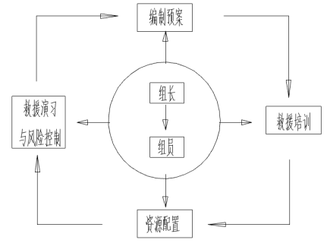
图 8.3.3－1 工作流程图
组长：负责日常运行工作的计划与安排，负责组织预案编制、资源配置计划的制定和落实、应急救援教育培训计划的制定、应急救援演练工作的开展等工作的开展计划。
组员：配合组长的计划安排，做好应急救援预案编制资料的收集、整理与预案编制；教育、培训资料的准备与教育培训工作的组织开展；应急救援演练工作的准备与开展。

事故专业救援小组
表8.3.4-1 各小组职责
序号 | 分工 | 职责
1 | 应急救援领导小组 | ①决定是否存在或可能存在重大紧急事故，要求应急服务机构提供帮助并实施场外应急计划，在不受事故影响的地方进行直接控制；评估事故规模和发展态势，建立应急步骤，确保员工的安全和减少设施和财产损失；  ②复查和评估事故(事件)可能发展的方向，确定其可能的发展过程；如有必要，在救援服务机构来之前直接参与救护活动；  ③指导设施的部分停工，并与领导小组成员的主要人员配合指挥现场人员撤离，并确保任何伤害者都能得到足够的重视；  ④在场(设施)内实行交通管制，协助场外应急机构开展服务工作；安排寻找受伤者及安排非重要人员撤离到集中地带；  ⑤设立与应急中心的通讯联络，为应急服务机构提供建议和信息。  ⑥在紧急状态结束后，控制受影响地点的恢复，并组织人员参加事故的分析和处理。
2 | 通讯联络组 | ①确保与最高管理者和外部联系畅通、内外信息反馈迅速；  ②保持通讯设施和设备处于良好状态。  ③负责应急过程的记录与整理及对外联络。
3 | 技术协调组 | ①提出抢险抢修及避免事故扩大的临时应急方案和措施。  ②指导抢险抢修组实施应急方案和措施。  ③修补实施中的应急方案和措施存在的缺陷。  ④绘制事故现场平面图，标明重点部位，向外部救援机构提供准确的抢险救援信息资料。
4 | 抢险抢修组 | ①实施抢险抢修的应急方案和措施，并不断加以改进。  ②寻找受害者并转移至安全地带。  ③在事故有可能扩大进行抢险抢修或救援时，高度注意避免意外伤害。  ④抢险抢修或救援结束后，直接报告最高管理者并对结果进行复查和评估。
5 | 医疗救护组 | ①在外部救援机构未到达前，对受害者进行必要的抢救(如人工呼吸、包扎止血、防止受伤部位受污染等)。  ②使重度受害者优先得到外部救援机构的救护。  ③协助外部救援机构转送受害者至医疗机构，并指定人员护理受害者。
6 | 后勤保障组 | ①保障系统内各组人员必须的防护、救护用品及生活物资的供给。  - 提供合格的抢险抢修或救援的物质及设备。

表8.3.4-2 应急小组主要人员联系名单及联系电话
应急小组 | 组长（电话） | 组员（电话） | 主要职责
指挥领导小组 | 乔利 | 18180388237 | 发布、实施和解除应急救援指令。向新闻和上级单位通报事故情况。
技术协调组 | 金文星 | 18083549520 | 负责提供事故救援工作的技术资料，负责事故应急处理的综合协调工作，负责协调其它各组工作，承办领导交办的其它工作。
抢险抢修组 | 谢功羿 | 18521012854 | 负责受伤人员的现场急救和护送伤员入院医治，取得伤员伤害程度诊断报告、死亡证明。
后勤保障组 | 高旻钰 | 18207326211 | 资金和车辆的调配，救援机具、器材和物资的供应。
通讯联络组 | 陈俊 | 17854115161 | 确保与管理者和外部联系畅通、内外信息反馈迅速；保持通讯设施和设备处于良好状态，负责应急过程记录与整理及对外联络。
医疗救护组 | 杨晓伟 | 13797412788 | 对受害者进行必要的抢救(如人工呼吸、包扎止血、防止受伤部位受污染等)。使重度受害者优先得到外部救援机构的救护。协助外部救援机构转送受害者至医疗机构，并指定人员护理。

安全事故应急救援程序
领导小组接到值班室安全事故报警信息后，应迅速了解事故情况，评估等级，同时，立即启动应急预案。对发生重特大安全事故，及时调动人员在赶赴事故现场施救应急救援的同时，向当地应级救援相关部门进行汇报，请求相关部门紧急增援。
响应程序：报告联络有关人员(紧急时立刻报警、打求助电话)→必要时向社会发出救援请求→实施应急救援、保护事故现场、上报有关部门等→善后处理。

预防与预警

危险源监控：
编制安全技术保证措施；开展分项工程施工前安全技术交底；建立、健全安全管理度、安全生产责任制；高空作业人员必须佩带安全带；高空作业工具及维修配件应有专业；施工现场用电实行“三相五线制”；用电设备实行“一机一箱一闸一漏电保护”；现场用电按要求设置保障措施；漏电开关、闸刀开关、熔断器等的参数须与用电设备符合；熔丝严禁用其他金属丝代替；使用的电气设备须符合安全质量标准；使用手提电动工具时有绝缘保护用品和安全防护措施；检修用电设备、线路时有断电、有监护、有警示标志；对用电隐患及时整改；司索人员、指挥人员必须持证上岗；使用的钢丝绳、吊具等受力部件要经常检查；起吊重物有须试吊，复查绳扣情况；建立驻地、现场消防检查制度，配备消防物资；建立恶劣天气预警制度，大雨天气禁止施工，现场施工人员及时向地势较高处躲避；建立恶劣天气预警制度，雷电发生时，选择地势较低处躲避，严禁触碰任何金属杆物等。

预警行动
定期检查塔机各安全装置、各制动器、吊钩、钢丝绳、各连接件（如螺栓肖轴等），各构件焊缝及塔机垂直度等，如发现问题，有信息栏公开，并要求及时整改，整改合格安全后，方可继续作业。

应急响应

响应分级
表8.5-1 响应等级
事故危害程度 | 影响范围 | 单位控制事态的能力 |  |  | 事故等级 | 响应级别
事故危害程度 | 影响范围 | 项目部 | 公司 | 集团公司 | 事故等级 | 响应级别
很小 | 操作者本人 | 能够控制 |  |  | 轻、重伤 | 项目部
一般 | 操作者本人或作业区 | 不易控制 | 控制 |  | 四级 | 公司
严重 | 周边环境 | 无法控制 | 不易控制 | 控制 | 四级以上安全事故 | 集团公司

事故发生后的内部报告程序
发生事故后，现场操作或作业人员第一时间通知主管，街道报告后，立即进行现场确认并上报应急救援指挥部报告情况（发生事故设备型号、参数、位置、事故程度、大致损失情况）。按图所示流程进行。
1）应急指挥
发现险情后，立即启动项目部应急预案，努力将事故危害程度降低到最小。
当施工现场发生无法或不易控制的安全生产事故时，启动公司专项应急预案。公司应急救援指挥中心接到响应级别事故报告后，经对事故严重程度核实后，判断是否有能力组织救援。
如有能力组织救援，及时启动公司专项应急救援预案，否则立即向集团公司报告。
公司应急救援指挥中心通知应急指挥人员和工作组，停止手头一切工作，立即到位，通报事故情况，按照各职能小组分工组织救援。
2）应急行动
指挥人员到达现场后，立即了解现场事故情况，划定安全和危险区域，设立标志，实行现场保护，安全警戒，疏导车流，保障救援道路的畅通，维护好现场秩序。
按预案规定职责明确各应急工作组救援任务,组织救援。
对事故现场进行调查取证，因抢救人员、防止事态扩大、恢复生产及疏通交通等原因，需要移动现场物件的，应当做好标志，采取拍照、摄像、绘图等方法详细记录事故现场原貌，妥善保存现场重要痕迹、物证。
3）资源调配
组织抢险救援队伍,调配应急救援物资、装备、器材、药品、医疗器械、抢险车辆等物资，为应急行动做好充分准备。
4）应急避险
抢险车辆赶往事发现场和急救车辆护送伤害人员到达医院的途中，按交通规则正确驾驶车辆，避免交通事故发生。
在疏散人群过程中，要选择安全通道，合理有序引导撤离，防止相互践踏受到伤害。
在现场抢救伤员的过程中，要根据伤员受伤部位和伤害程度,正确施救，避免盲目抬运拖拉,给后续抢救工作带来麻烦,防止使受伤人员再次受伤或加重伤害程度。

突发事件应急预案
1）接警与通知
发生安全事故以后，项目部必须立即报告到业主代表，业主代表在了解事故准确位置、事故性质、死伤人数及其它有关情况后，立即报告公司分管领导、主管领导和集团公司有关部塔，全过程时间不得超过6小时。
2）指挥与控制
①起重机倾覆事故
当发生起重机倾覆事故时，首先查看起重机司机是否被困在操作室内，检查有无其他人员被砸伤或掩埋，相邻构筑物是否受到侵害。发现人员被困，立即组织现场急救。挖救被埋人员时，切勿用机械挖救，以防伤人，同时调用其他起重设备将倾覆起重机缓慢拉起，顶升稳固，再组织抢救被埋人员。
②吊装构件滑落事故
当发生吊装构件滑落造成物体打击伤害事故时，首先观察伤员受伤部位，失血多少，对于一些微小伤，工地急救员可以临时进行简单的止血、消炎、包扎，然后送往医院处理。伤势严重者，急救人员边抢救边就近送医院。
③操作人员高处坠落事故
塔机安装时，高处作业人员如不能严格遵守操作规程进行作业，或安全防护设施上的缺陷，将会造成人员坠落或坠落物伤人事故。
当发生高处坠落事故时，进入坠落现场必须先审视上方是否还有其它物体会发生再次坠落，当确定无再次坠落危险时，方可开始进行应急救援。
发生轻伤以上事故后，现场安全负责人必须立即报告，同时组织自救。首先观察伤者的受伤情况、部位、伤害性质，如受伤人员发生休克，应先处理休克。遇呼吸、心跳停止者，应立即进行人工呼吸，胸外心脏挤压。处于休克状态的伤员要让其安静、保暖、平卧、少动，并将下肢抬高约20°左右，尽快送医院进行抢救治疗。出现颅脑损伤，必须维持呼吸道通畅。昏迷者应平卧，面部转向一侧，以防舌根下坠或分泌物、呕吐物吸入，发生喉阻塞。有骨折者，应初步固定后再搬运。遇有凹陷骨折、严重的颅底骨折及严重的脑损伤症状出现，创伤处用消毒的纱布或清洁布等覆盖伤口，用绷带或布条包扎后，及时送就近有条件的医院治疗。有出血时必须先采取绑扎止血，但绑扎时切忌过紧，要适当，每间隔一段时间进行一次放松。采取一切措施防止事故的扩大和蔓延。
迅速通知各相关人员参加现场救援，以尽可能缩小事故影响及损失为原则，同时在整个抢救过程中，负责现场通讯和对外联系。
根据事故性质及趋势，向有关部门汇报，寻求社会紧急救援。
④起重吊装伤害应急措施
塔机安装施工中，涉及大型机械、大件材料等起重吊装，如果操作或管理不当，就有可能造成人员伤亡和财产损失。
当发生起重吊装伤害事故时，首先必须确定受害人所处的准确位置，并根据周围环境，选择可以用来作为支撑的材料，架空重物，开始施救。
如重物庞大一时无法架空时，必须先行对受害人所处的位置供氧，确保被压者有生存的氧气需要，同时要安排专人负责和受害人通话，平静被人心情，让被压者，尽量少讲话、少运动，等待救援。
其他应急措施同高处坠落应急措施。
⑤电网触电伤害事故
当起重吊装作业不慎挂断电线造成触电伤害事故时，首先判断是高压线路还是低压线路。若是低压线路，立即断开电源，如果电源开关较远，则可用绝缘材料把触电者与电源分离。若是高压线路触电，马上通知供电部塔停电，如一时无通知供电部塔停电，则可抛掷导电体，让线路短路跳闸，再把触电者拖离电源。
⑥失火事故
当施工现场发生火灾时，应立即组织无关人员撤离及时拨打119报火警，同时对失火源进行评估，找到原因后及时针对性灭火。如果电气用具或电缆在着火，切勿用手去碰电器的开关，干粉灭火器等专用灭火器灭火，不能用水或泡沫灭火器灭火。如气割作业时着火，应立即关闭乙炔瓶开关，并将氧气、乙炔瓶进行转移，同时对明火进行扑灭。在火灾消除后，应做好现场保护，查清事故危害。
⑦急救援的一般原则：
以确保人员的安全为第一，其次是控制材料的损失。紧急救援关键是速度，因为大多数吊装事故都是物体打击死亡，因此，救援时间就是生命。此外要培养施工人员正确的处险意识，凡发现险情要立刻使用事故报警系统进行通报，紧急救援响应者必须是紧急工作组成员，其他人员应该撤离至安全区域，并服从紧急工作组成员的指挥。
⑧急救知识与技术
鉴于吊装作业事故所造成的伤害主要是物体打击。受伤人员由于失血过多，救助不及时或救助方法不当造成死亡，因此紧急工作组成员必须熟练掌握止血包扎、骨折固定、伤员搬运及心肺复苏等急救知识与技术等。

应急保障
（1）通讯与信息保障
应急指挥机构成员及项目救援小组组长必须保持24小时手机开机。
（2）应急物资装备保障
储备一定数量的应急抢险物资，规定品名、规格、数量，在指定地点存放，存放地点应保证道路、通讯畅通，指定专人保管。特殊情况下，应急预案物资的调配物资部在管段范围内调配。
（3）经费保障
发生应急救援事故后财务部应确保抢险救援资金。
（4）其它保障
①发生应急救援事故后，应保证事故地点距干线公路的救援便道畅通，保证救援车辆的数量。
②后勤部配置止血、消炎药品，以及医疗包扎用具，并在现场进行临时包扎、用药。
③后场调度人员应事先熟悉周边医疗单位的情况，以便在事故时能及时把伤员送到合适的医疗单位救治。
④警示标语、标牌
为避免无关人员进入施工现场，要配备足够的安全警示标语。
⑤劳动防护用品配置
每位工作人员都要按照规定发放劳动防护用品，包括工作服、防滑鞋、安全帽、手套。同时，配备足够的安全带、安全绳、攀升梯。
⑥消防器材
为了预防现场油品火灾和电气火灾，配备足够数量的ABC型灭火器材。

计算书及相关图纸

起重机选型及计算

起重机的选型
表9.1－1XGA6013-6S1型塔式起重机主要部件重量参数
序号 | 名称 | 重量(kg) | 数量 | 备注
1 | 基础节 | 1322 | 1
3 | 爬升架 | 1838 | 1 | 含油缸、泵站、平台、护栏
4 | 回转总成 | 2822 | 1 | 含回转机构、回转支承、司机室
5 | 平衡臂总成 | 2548 | 1
6 | 50米起重臂总成 | 5323 | 1
7 | 55米起重臂总成 | 5561 | 1
8 | 60米起重臂总成 | 5799 | 1
9 | 司机室 | 850 | 1
10 | 吊钩 | 248 | 1
11 | 标准节 | 838 | 1
12 | 特殊节 | 1109 | 1
13 | 平衡重 | 2695 | 1

根据表9.1－1得知，塔机最大重量按起重臂总成5.799t考虑，吊装半径按9m考虑，25t汽车吊臂长按24.4m考虑，其额定起重量为6.0t，满足吊装要求。
表9.1-2 25t汽车吊额定起重量表（单位：t）

吊索具选型计算
1）钢丝绳验算公式：
根据《GB/T16762-2009 一般用途钢丝绳吊索特性和技术条件》中额定工作荷载计算公式：
WLL=(F0×Ke)/ (Km×Ku)

式中：
WLL——吊索额定工作荷载，单位为吨（t）；
Fo——钢丝绳最小破断拉力，单位为千牛（kN）；
Ke——接头形式效能近似系数，压制接头取0.9，插编接头取0.75，选用压制接头；
Ku——安全系数，一般取5，本方案按《建筑施工起重吊装安全技术规范》（JGJ_276-2012）中的规定，取值为6；
Km——质量与力的转换系数，取值为9.80665。
2）钢丝绳设计及验算
因为基础节、爬升架、回转总成、特殊节和平衡臂等构件中，回转总成比其它工况的构件吊装重量重，为2.822t，因此，选择对回转总成吊装时的吊索的验算。
60米起重臂重4.234t，所以选择对起重臂吊装时的吊索的验算。
3）回转总成吊装钢丝绳验算
回转总成重2.822t，按二倍率来计算吊索，WLL=2.822t/2，根据以上公式得出F0=227KN，再依据《GBT 20118-2006 一般用途钢丝绳》即可选出适合现场安装的钢丝绳型号为6×19W+FC-1570-20。
4）起重臂吊装钢丝绳验算
起重臂重5.799t，按二倍率来计算吊索，WLL=5.799t/2，根据以上公式得出F0=166KN，再依据《GBT 20118-2006 一般用途钢丝绳》即可选出适合现场安装的钢丝绳型号为6×19W+FC-1570-20。

安拆资质及人员证件

安拆资质
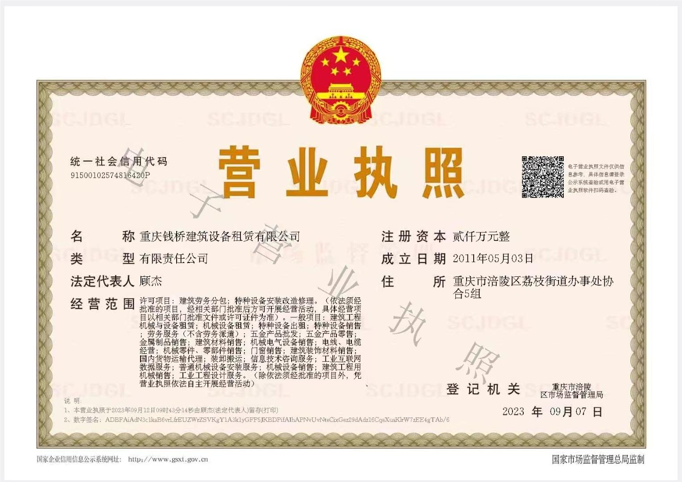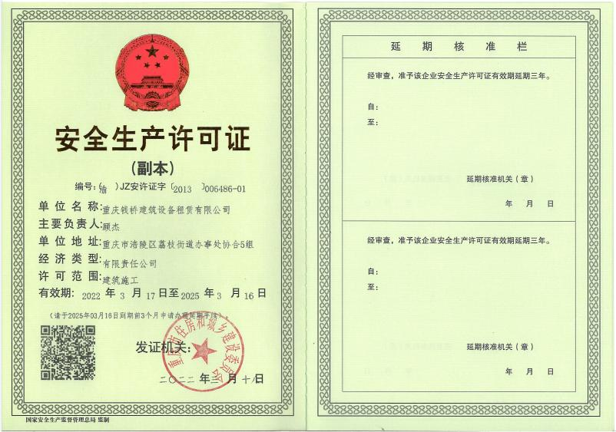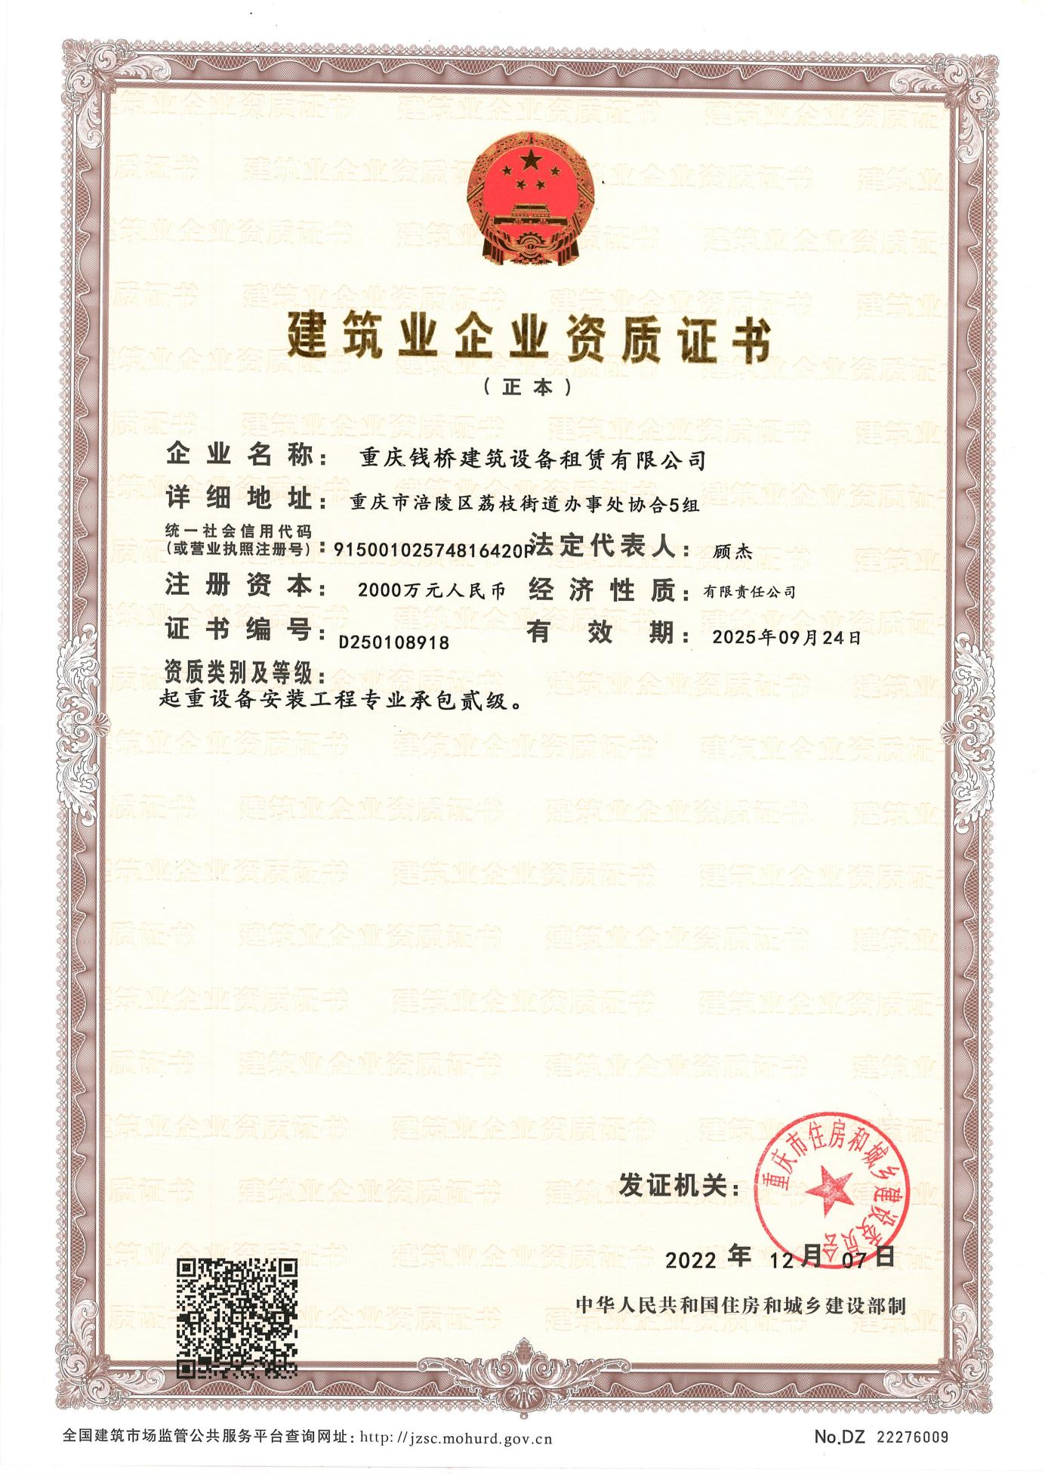

人员证件

